

تقرير مفصل عن الصادرات الصناعية
واستيرادات الآلات والمعدات الصناعية
خلال شهر كانون الأول من العام 2020

إعداد:
وزارة الصناعة
مصلحة المعلومات الصناعية

www.industry.gov.lb
الفهرس

I- المقدمة 2
II- الصادرات الصناعية خلال شهر كانون الأول من العام 2020 2
1. أهم المنتجات المصَدَّرة 3
2. المنتجات التي ارتفعت قيم صادراتها 3
1.2. منتجات الصناعات الكيماوية 3
3. المنتجات التي انخفضت قيم صادراتها 3
1.3. الورق والكرتون ومصنوعاتهما 4
4. السوق الرئيسية للصادرات 4
1.4. السوق الرئيسية للصادرات بحسب تكتلات الدول 4
2.4. السوق الرئيسية للصادرات بحسب الدول 4
III- استيرادات الآلات والمعدات الصناعية 5
1. توزيع الآلات والمعدات الصناعية المستورَدة بحسب البلد المستورَد منه 5
2. توزيع الآلات والمعدات الصناعية المستورَدة بحسب البلد المستورَد منه والنشاط الصناعي 5
IV- ملحق الجداول 6
V- ملحق الخرائط 18
VI- ملحق الرسوم البيانية 21

المقدمة
بناءً على الاحصاءات الصادرة عن ادارة الجمارك اللبنانية ووفقاً للمنهجية الاحصائية المعتمدة لدى مصلحة المعلومات الصناعية في وزارة الصناعة، أعدت مصلحة المعلومات الصناعية في وزارة الصناعة تقريراً مفصلاً عن الصادرات الصناعية وواردات الآلات والمعدات الصناعية عن شهر كانون الأول من العام 2020.
مع الإشارة الى ان مجموع قيمة الصادرات الصناعية اللبنانية خلال العام 2020 بلغ 2 مليار و 196 مليون دولار أميركي (د.أ.) مقابل مليارين و497 مليون د.أ. خلال العام 2019 ومليارين و548 مليون د.أ. خلال العام 2018، أي بانخفاض ونسبته 12.1٪ مقارنةً مع العام 2019 وبانخفاض ونسبته 13.8٪ مقارنةً مع العام 2018. (جدول رقم 1 و7)
كما تجدر الاشارة الى ان المعدل الشهري للصادرات الصناعية اللبنانية خلال العام 2020 بلغ 183 مليون د.أ مقابل 208.1 مليون د.أ خلال العام 2019، و212.3 مليون د.أ خلال العام 2018.
من جهة أخرى، بلغ مجموع قيمة الاستيرادات من الآلات والمعدات الصناعية خلال العام 2020 نحو 84.3 مليون د.أ. مقابل 189.6 مليون د.أ. خلال العام 2019 و266.4 مليون د.أ. خلال العام 2018 أي بانخفاض ونسبته 55.5٪ مقارنةً مع العام 2019 وبانخفاض ونسبته 68.3٪ مقارنةً مع العام 2018. (جدول رقم 12)

الصادرات الصناعية خلال شهر كانون الأول من العام 2020
بلغ مجموع الصادرات الصناعية خلال شهر كانون الأول من العام 2020 ما قيمته 240.9 مليون د.أ. مقابل 203.9 مليون د.أ. خلال شهر كانون الأول من العام 2019 و213.8 مليون د.أ. خلال شهر كانون الأول من العام 2018 أي بارتفاع وقيمته 37 مليون د.أ. ونسبته 18.2٪ مقارنةً مع العام 2019 وارتفاع وقيمته 27.1 مليون د.أ. ونسبته 12.7٪ مقارنةً مع العام 2018. (جدول رقم 1 وخريطة رقم 1 ورسم بياني رقم 1)

أهم المنتجات المصَدَّرة
إحتلت صادرات منتجات الصناعات الكيماوية خلال شهر كانون الأول من العام 2020 المرتبة الأولى، إذ بلغت قيمتها 62.6 مليون د.أ. وتصدرت الولايات المتحدة الأميركية لائحة البلدان المستوردة لهذا المنتج إذ استوردت ما قيمته 18.1 مليون د.أ.، تليها الآلات والأجهزة والمعدات الكهربائية بقيمة 38.2 مليون د.أ.، واحتلت السينيغال صدارة الدول المستوردة لهذا المنتج بقيمة 5.9 مليون د.أ.، ثم منتجات صناعة الاغذية والتبغ بقيمة 36.1 مليون د.أ. وتصدرت المملكة العربية السعودية لائحة البلدان المستوردة لهذا المنتج إذ استوردت ما قيمته 5 مليون د.أ. ثم المعادن العادية ومصنوعاتها بقيمة 30.3 مليون د.أ. (لمزيد من التفاصيل جدول رقم 2 و4 و7 و8 و11 وخريطة رقم 2 و3 و4)

المنتجات التي ارتفعت قيم صادراتها
سجلت الإحصاءات ارتفاعاً ملحوظاً للصادرات من المنتجات التالية:

منتجات الصناعات الكيماوية
ارتفعت قيمتها من 31 مليون د.أ. خلال شهر كانون الأول من العام 2019 الى 62.6 مليون د.أ. خلال شهر كانون الأول من العام 2020 (جدول رقم 2 ورسم بياني رقم 2). انخفضت صادرات هذه المنتجات بشكل رئيسي إلى الامارات العربية المتحدة فيما ارتفعت بشكل رئيسي إلى كل من الولايات المتحدة الأميركية وايطاليا والعراق واليونان والمملكة العربية السعودية وهولندا مما ادى الى الارتفاع الاجمالي والبالغ حوالي 31.6 مليون د.أ. (جدول رقم 3 و4)

المنتجات التي انخفضت قيم صادراتها
سجلت الإحصاءات انخفاضاً ملحوظاً للصادرات من المنتجات التالية:

الورق والكرتون ومصنوعاتهما
انخفضت قيمتها من 12.4 مليون د.أ. خلال شهر كانون الأول من العام 2019 الى 8.6 مليون د.أ. خلال شهر كانون الأول من العام 2020 (جدول رقم 2 ورسم بياني رقم 2). ارتفعت صادرات هذه المنتجات بشكل رئيسي الى تركيا فيما انخفضت بشكل رئيسي الى كل من العراق وسوريا ومصر مما ادى الى الانخفاض الاجمالي والبالغ حوالي 3.8 مليون د.أ. (جدول رقم 5 و6)

السوق الرئيسية للصادرات

السوق الرئيسية للصادرات بحسب تكتلات الدول
شكلت الدول العربية خلال هذا الشهر السوق الرئيسية للصادرات الصناعية اللبنانية، فقد بلغت قيمة الصادرات إليها 99.1 مليون د.أ. أي ما نسبته 41.1٪ من مجموع الصادرات الصناعية بينما احتلت الدول الاوروبية المرتبة الثانية اذ استوردت ما نسبته 20.7٪ ومن ثم الدول الافريقية غير العربية في المرتبة الثالثة بما نسبته 14.6٪ تليها الدول الاميركية بما نسبته 13.1٪. ومن أبرز المنتجات المصدَّرة الى الدول العربية: منتجات الصناعات الكيماوية بقيمة 20.2 مليون د.أ.، منتجات صناعة الاغذية والتبغ بقيمة 16.8 مليون د.أ.، والآلات والأجهزة والمعدات الكهربائية بقيمة 15.8 مليون د.أ. (جدول رقم 8 وخريطة رقم 1)

السوق الرئيسية للصادرات بحسب الدول
بالنسبة للدول المستوردة للمنتجات الصناعية اللبنانية فقد تصدرت الولايات المتحدة الأميركية لائحة هذه الدول حيث بلغت قيمة الصادرات إليها خلال هذا الشهر 25.9 مليون د.أ. أي ما يوازي 10.8٪ من القيمة الإجمالية للصادرات الصناعية واحتلت الامارات العربية المتحدة المرتبة الثانية حيث بلغت قيمة الصادرات إليها 23.3 مليون د.أ. أي ما يوازي 9.7٪ تليها المملكة العربية السعودية حيث بلغت قيمة الصادرات إليها 20.1 مليون د.أ. أي ما يوازي 8.4٪. (جدول رقم 9 وخريطة رقم 1)
وقد تم خلال هذا الشهر التصدير الى 44 دولة أوروبية، 40 دولة افريقية غير عربية، 28 دولة أميركية، 26 دولة آسيوية غير عربية، 19 دولة عربية و 6 دول أوقيانية. أما الدول التي استوردت بأكثر من مليون د.أ. فهي موزعة كما يلي: 14 دولة أوروبية، 10 دول عربية، 10 دول افريقية غير عربية، 4 دول آسيوية غير عربية، 3 دول أميركية ودولة أوقيانية. (جدول رقم 10 وخريطة رقم 1 ورسم بياني رقم 3 و4)

استيرادات الآلات والمعدات الصناعية
بلغ مجموع الاستيرادات من الآلات والمعدات الصناعية في شهر كانون الأول من العام 2020 نحو 7.3 مليون د.أ.، مقابل 8.2 مليون د.أ. خلال الفترة عينها من العام 2019 و 16.3 مليون د.أ. خلال الفترة عينها من العام 2018 أي بانخفاض ونسبته 11.1٪ مقارنةً مع العام 2019 وانخفاض ونسبته 55.2٪ مقارنة مع العام 2018. (جدول رقم 12و13 ورسم بياني رقم 5)

توزيع الآلات والمعدات الصناعية المستورَدة بحسب البلد المستورَد منه
تصدرت الصين لائحة البلدان المصَدِّرة للآلات والمعدات الصناعية إلى لبنان، حيث بلغت قيمة استيرادات الآلات والمعدات الصناعية منها خلال هذا الشهر حوالي 1.7 مليون د.أ. تليها ايطاليا بحوالي 1.5 مليون د.أ. ومن ثم المانيا بحوالي 891 ألف د.أ. (جدول رقم 13)

توزيع الآلات والمعدات الصناعية المستورَدة بحسب البلد المستورَد منه والنشاط الصناعي
إحتلت استيرادات الآلات للصناعات الغذائية المرتبة الاولى، إذ بلغت قيمتها 1.3 مليون د.أ. وتصدرت ايطاليا لائحة البلدان المصَدِّرة لهذا المنتج الى لبنان إذ صدَّرت ما قيمته 549 ألف د.أ.، تليها استيرادات المعدات لصناعة الآلات الاوتوماتيكية بقيمة 827 ألف د.أ.، واحتلت فرنسا صدارة الدول المصَدِّرة لهذا المنتج بقيمة 370 ألف د.أ.، فالآلات التي تستعمل في التغليف بقيمة 488 ألف د.أ. (جدول رقم 14 ورسم بياني رقم 6).

ملحق الجداول
جدول رقم 1: تطور الصادرات الصناعية خلال الأعوام 2018-2019-2020
الشهر | العام  2018 | العام  2019 | العام  2020 | نسبة التغيير  2018/2020 | نسبة التغيير  2019/2020
كانون الثاني | 187.0 | 179.9 | 178.9 | -4.3% | -0.6%
شباط | 203.4 | 204.9 | 211.6 | 4% | 3.3%
آذار | 238.4 | 274.8 | 169.7 | -28.8% | -38.3%
نيسان | 227.8 | 210.5 | 120.2 | -47.3% | -42.9%
ايار | 222.8 | 267.3 | 152.4 | -31.6% | -43%
حزيران | 186.3 | 162.3 | 171.4 | -8% | 5.6%
تموز | 198.5 | 227.6 | 218.0 | 9.8% | -4.2%
آب | 212.4 | 214.1 | 144.5 | -32% | -32.5%
ايلول | 206.2 | 170.3 | 203.1 | -1.5% | 19.2%
تشرين الاول | 240.0 | 182.7 | 208.0 | -13.3% | 13.8%
تشرين الثاني | 211.4 | 198.9 | 176.9 | -16.3% | -11.1%
كانون الاول | 213.8 | 203.9 | 240.9 | 12.7% | 18.2%
المجموع | 2,548.0 | 2,497.3 | 2,195.5 | -13.8% | -12.1%
الأرقام المبينة أعلاه هي بملايين الدولارات

جدول رقم 2: مقارنة بين الصادرات الصناعية خلال كانون الأول من العام 2020 وكانون الأول من العام 2019
القسم | السلع | كانون الأول2019 | كانون الأول2020 | التغيير  2019/2020 | نسبة التغيير  2019/2020
1 | منتجات المملكة الحيوانية | 0.49 | 0.28 | -0.21 | -42.5%
2 | منتجات المملكة النباتية | 6.57 | 6.68 | 0.11 | 1.6%
3 | شحوم ودهون وزيوت | 5.88 | 5.54 | -0.34 | -5.9%
4 | منتجات صناعة الاغذية والتبغ | 36.27 | 36.10 | -0.18 | -0.5%
5 | منتجات معدنية | 0.39 | 1.87 | 1.47 | 372.4%
6 | منتجات الصناعات الكيماوية | 31.03 | 62.64 | 31.62 | 101.9%
7 | لدائن ومصنوعاتها، مطاط ومصنوعاته | 9.60 | 9.55 | -0.05 | -0.5%
8 | جلود، جلود بفراء ومصنوعاتها | 1.36 | 0.62 | -0.75 | -54.8%
9 | خشب ومصنوعاته | 1.81 | 0.73 | -1.08 | -59.9%
10 | ورق وكرتون ومصنوعاتهما | 12.36 | 8.55 | -3.81 | -30.8%
11 | مواد نسيجية ومصنوعاتها | 4.33 | 3.75 | -0.58 | -13.5%
12 | أحذية، أغطية رأس، ريش | 0.94 | 0.48 | -0.47 | -49.3%
13 | مصنوعات من حجر، جبس، اسمنت وزجاج ومصنوعاته | 1.63 | 1.76 | 0.13 | 8.1%
14 | لؤلؤ، احجار كريمة او شبه كريمة، معادن ثمينة ومصنوعاتها (دون الماس الخام وسبائك الذهب والفضة بشكلها الخامي) | 9.69 | 20.99 | 11.30 | 116.6%
15 | معادن عادية ومصنوعاتها | 26.85 | 30.32 | 3.47 | 12.9%
16 | آلات وأجهزة ومعدات كهربائية | 39.54 | 38.16 | -1.37 | -3.5%
17 | معدات نقل | 3.15 | 1.98 | -1.17 | -37.1%
18 | ادوات واجهزة للبصريات، للقياس، للطب؛ اصناف صناعة الساعات وادوات موسيقية | 3.12 | 3.33 | 0.20 | 6.6%
19 | أسلحة وذخائر | 0.04 | 0.00 | -0.04 | -100.0%
20 | سلع ومنتجات مختلفة | 8.82 | 7.59 | -1.23 | -14.0%
 | المجموع | 203.88 | 240.90 | 37.02 | 18.2%
الأرقام المبينة أعلاه هي بملايين الدولارات
جدول رقم 3: صادرات منتجات الصناعات الكيماوية حسب أبرز البلدان المصدَّر إليها خلال شهر كانون الأول من العام 2019
البلد المصدَّر إليه | تركيا | الامارات العربية المتحدة | العراق | المملكة العربية السعودية | الاردن | سوريا | الكويت | قطر
القيمة بآلاف الدولارات | 7,488 | 4,638 | 3,963 | 2,889 | 2,026 | 1,444 | 1,399 | 1,303

جدول رقم 4: صادرات منتجات الصناعات الكيماوية حسب أبرز البلدان المصدَّر إليها خلال شهر كانون الأول من العام 2020
البلد المصدَّر إليه | الولايات المتحدة الاميركية | تركيا | ايطاليا | العراق | المملكة العربية السعودية | اليونان | الامارات العربية المتحدة | هولندا
القيمة بآلاف الدولارات | 18,086 | 7,689 | 7,340 | 6,624 | 4,529 | 3,351 | 3,049 | 2,209

جدول رقم 5: صادرات الورق والكرتون ومصنوعاتهما حسب أبرز البلدان المصدَّر إليها خلال شهر كانون الأول من العام 2019
البلد المصدَّر إليه | المملكة العربية السعودية | العراق | سوريا | المغرب | مصر | الامارات العربية المتحدة | الاردن | البحرين
القيمة بآلاف الدولارات | 1,598 | 1,322 | 1,233 | 868 | 836 | 722 | 650 | 507

جدول رقم 6: صادرات الورق والكرتون ومصنوعاتهما حسب أبرز البلدان المصدَّر إليها خلال شهر كانون الأول من العام 2020
البلد المصدَّر إليه | المملكة العربية السعودية | تركيا | سوريا | الامارات العربية المتحدة | الاردن | قطر | المغرب | العراق
القيمة بآلاف الدولارات | 1,869 | 1,062 | 584 | 469 | 457 | 453 | 396 | 256

جدول رقم 7: توزيع الصادرات الصناعية حسب السلع المصدرة خلال العام 2020
جدول رقم 8: توزيع الصادرات الصناعية اللبنانية حسب المنتج المصدَّر وتكتلات الدول خلال شهر كانون الأول من العام 2020
السلع | الدول العربية | الدول الأوروبية | الدول الاوقيانية | الدول الآسيوية  غير العربية | الدول الأميركية | الدول الأفريقية  غير العربية | مختلف* | المجموع
منتجات المملكة الحيوانية | 253 |  |  |  |  | 27 |  | 280
منتجات المملكة النباتية | 3,487 | 1,345 | 237 | 316 | 922 | 369 |  | 6,677
شحوم ودهون وزيوت | 1,259 | 883 | 490 | 21 | 2,647 | 229 | 9 | 5,539
منتجات صناعة الاغذية والتبغ | 16,825 | 6,668 | 1,579 | 1,026 | 4,842 | 4,788 | 371 | 36,098
منتجات معدنية | 229 |  |  | 25 | 1,551 | 49 | 12 | 1,865
منتجات الصناعات الكيماوية | 20,172 | 14,233 | 227 | 8,002 | 18,331 | 1,577 | 102 | 62,645
لدائن ومصنوعاتها، مطاط ومصنوعاته | 5,893 | 991 | 28 | 303 | 81 | 2,127 | 126 | 9,549
جلود، جلود بفراء ومصنوعاتها | 274 | 186 |  | 83 | 20 | 54 |  | 616
خشب ومصنوعاته | 416 | 53 | 2 |  | 12 | 243 |  | 726
ورق وكرتون ومصنوعاتهما | 5,250 | 468 | 30 | 1,292 | 76 | 1,414 | 22 | 8,551
مواد نسيجية ومصنوعاتها | 2,701 | 506 | 6 | 140 | 123 | 271 |  | 3,747
أحذية، أغطية رأس، ريش | 423 | 9 |  | 1 |  | 46 |  | 479
مصنوعات من حجر، جبس، اسمنت وزجاج ومصنوعاته | 831 | 133 | 14 | 95 | 72 | 583 | 29 | 1,756
لؤلؤ، احجار كريمة او شبه كريمة، معادن ثمينة ومصنوعاتها (دون الماس الخام وسبائك الذهب والفضة بشكلها الخامي) | 14,299 | 2,845 |  | 1,235 | 2,329 | 263 | 15 | 20,985
معادن عادية ومصنوعاتها | 3,989 | 14,165 | 69 | 7,878 | 45 | 4,119 | 56 | 30,322
آلات وأجهزة ومعدات كهربائية | 15,780 | 4,827 | 44 | 403 | 352 | 16,709 | 49 | 38,164
معدات نقل | 1,197 | 233 | 5 | 146 | 29 | 373 |  | 1,982
ادوات واجهزة للبصريات، للقياس، للطب؛ اصناف صناعة الساعات وادوات موسيقية | 1,255 | 1,457 |  | 292 | 9 | 314 |  | 3,327
أسلحة وذخائر |  |  |  |  |  |  |  | 0
سلع ومنتجات مختلفة | 4,528 | 951 | 53 | 128 | 232 | 1,697 |  | 7,589
المجموع | 99,062 | 49,954 | 2,783 | 21,384 | 31,674 | 35,250 | 791 | 240,898
الأرقام المبينة أعلاه هي بآلاف الدولارات
*يشمل "مختلف" البضاعة المصدرة إلى السوق الحرة وتلك التي تزود بها السفن والطائرات.
جدول رقم 9: توزيع الصادرات الصناعية اللبنانية حسب أبرز البلدان المصدَّر إليها خلال شهر كانون الأول من العام 2020
البلد المصدَّر إليه | الولايات المتحدة الاميركية | الامارات العربية المتحدة | المملكة العربية السعودية | العراق | تركيا | قطر | اليونان | ايطاليا
القيمة بآلاف الدولارات | 25,941 | 23,283 | 20,118 | 16,522 | 11,122 | 10,582 | 9,358 | 7,817

البلد المصدَّر إليه | السينيغال | سوريا | هولندا | مصر | جمهورية كوريا | ساحل العاج | الاردن | الكويت
القيمة بآلاف الدولارات | 6,630 | 6,470 | 6,310 | 5,978 | 5,970 | 4,815 | 4,602 | 4,435

البلد المصدَّر إليه | الكونغو | اسبانيا | فرنسا | نيجيريا | المملكة المتحدة | كندا | استراليا | ليبيريا
القيمة بآلاف الدولارات | 4,157 | 4,079 | 3,987 | 3,400 | 3,344 | 2,818 | 2,741 | 2,601

جدول رقم 10: توزيع البلدان المصدَّر إليها حسب تكتلات الدول وقيمة الصادرات خلال شهر كانون الأول من العام 2020
قيمة الصادرات  (مليون د.أ.) | الدول العربية | الدول الأوروبية | الدول الاوقيانية | الدول الآسيوية  غير العربية | الدول الأميركية | الدول الإفريقية  غير العربية | المجموع
]1-0[ | 9 | 30 | 5 | 22 | 25 | 30 | 121
]5-1] | 4 | 11 | 1 | 2 | 2 | 9 | 29
]10-5] | 2 | 3 |  | 1 |  | 1 | 7
[15-10] | 1 |  |  | 1 |  |  | 2
أكثر من 15 | 3 |  |  |  | 1 |  | 4
المجموع | 19 | 44 | 6 | 26 | 28 | 40 | 163

جدول رقم 11: توزيع الصادرات الصناعية اللبنانية حسب المنتج وأبرز البلدان المصدَّر إليها خلال شهر كانون الأول من العام 2020
منتجات المملكة الحيوانية | العراق | الاردن | الكويت | الامارات العربية المتحدة | المملكة العربية السعودية | ليبيريا | قطر | البحرين
القيمة بآلاف الدولارات الدولارات | 83 | 50 | 33 | 30 | 30 | 27 | 19 | 7

منتجات المملكة النباتية | الولايات المتحدة الاميركية | هولندا | قطر | الامارات العربية المتحدة | عمان | المملكة العربية السعودية | الاردن | السويد
القيمة بآلاف الدولارات | 757 | 559 | 555 | 549 | 495 | 459 | 384 | 375

شحوم ودهون وزيوت | الولايات المتحدة الاميركية | كندا | استراليا | الامارات العربية المتحدة | الكويت | المملكة المتحدة | هولندا | المملكة العربية السعودية
القيمة بآلاف الدولارات | 1,410 | 1,007 | 490 | 344 | 295 | 283 | 277 | 239

منتجات صناعة الاغذية والتبغ | المملكة العربية السعودية | العراق | الولايات المتحدة الاميركية | الامارات العربية المتحدة | قطر | استراليا | هولندا | الكويت
القيمة بآلاف الدولارات | 5,037 | 3,223 | 2,789 | 2,543 | 2,247 | 1,579 | 1,435 | 1,294

منتجات معدنية | جمهورية دومينيكان | المملكة العربية السعودية | تركيا | الكونغو | سوريا | مصر | توغو | الصين
القيمة بآلاف الدولارات | 1,547 | 192 | 14 | 14 | 12 | 11 | 11 | 10

لدائن ومصنوعاتها، مطاط ومصنوعاته | سوريا | قطر | المملكة العربية السعودية | مصر | العراق | الكونغو | الغابون | اسبانيا
القيمة بآلاف الدولارات | 2,521 | 1,012 | 556 | 495 | 467 | 343 | 322 | 268

جلود، جلود بفراء ومصنوعاتها | المانيا | تركيا | عمان | نيجيريا | الامارات العربية المتحدة | الكويت | سوريا | فرنسا
القيمة بآلاف الدولارات | 125 | 76 | 54 | 51 | 44 | 36 | 35 | 34

خشب ومصنوعاته | كاميرون شع | البحرين | قطر | قبرص | سوريا | المملكة العربية السعودية | مصر | الكويت
القيمة الدولارات بآلاف | 176 | 174 | 118 | 52 | 27 | 23 | 22 | 20

مواد النسيجية ومصنوعاتها | قطر | الامارات العربية المتحدة | مصر | المملكة المتحدة | سوريا | الكويت | الاردن | العراق
القيمة بآلاف الدولارات | 981 | 446 | 379 | 220 | 195 | 180 | 143 | 123

جدول رقم 11: تابع، توزيع الصادرات الصناعية اللبنانية حسب المنتج وأبرز البلدان المصدَّر إليها خلال شهر كانون الأول من العام 2020
أحذية، أغطية رأس، الريش | المملكة العربية السعودية | الامارات العربية المتحدة | غانا | الاردن | الكويت | قطر | ساحل العاج | فرنسا
القيمة بآلاف الدولارات | 329 | 45 | 36 | 16 | 15 | 13 | 9 | 4

مصنوعات من حجر، جبس، اسمنت وزجاج ومصنوعاته | قطر | ساحل العاج | المالديفس | الامارات العربية المتحدة | قبرص | الولايات المتحدة الاميركية | ليبيريا | الكونغو
القيمة بآلاف الدولارات | 453 | 224 | 92 | 85 | 77 | 69 | 66 | 65

لؤلؤ، احجار الكريمة او شبه الكريمة، المعادن الثمينة ومصنوعاتها (دون الماس الخام وسبائك الذهب والفضة بشكلها الخامي) | الامارات العربية المتحدة | الولايات المتحدة الاميركية | تركيا | بلجيكا | فرنسا | سويسرا | المملكة العربية السعودية | مصر
القيمة بآلاف الدولارات | 12,845 | 2,258 | 1,201 | 974 | 882 | 544 | 443 | 415

معادن عادية ومصنوعاتها | اليونان | جمهورية كوريا | اسبانيا | البرتغال | الهند | الكونغو | مصر | نيجيريا
القيمة بآلاف الدولارات | 5,910 | 5,594 | 3,561 | 2,394 | 1,304 | 1,188 | 1,155 | 1,027

آلات وأجهزة ومعدات كهربائية | السينيغال | العراق | المملكة العربية السعودية | مصر | ساحل العاج | الكونغو | فرنسا | نيجيريا
القيمة بآلاف الدولارات | 5,864 | 4,985 | 2,820 | 2,541 | 2,162 | 1,455 | 1,416 | 1,375

معدات نقل | الامارات العربية المتحدة | العراق | السودان | المملكة العربية السعودية | تركيا | الكويت | قطر | بلجيكا
القيمة بآلاف الدولارات | 265 | 214 | 197 | 189 | 118 | 116 | 82 | 69

ادوات واجهزة للبصريات، للقياس، للطب؛ اصناف صناعة الساعات وادوات موسيقية | هولندا | سوريا | سويسرا | المملكة العربية السعودية | جمهورية كوريا | الموزامبيق | الامارات العربية المتحدة | المانيا
القيمة بآلاف الدولارات | 699 | 608 | 573 | 429 | 287 | 224 | 134 | 95

سلع ومنتجات مختلفة | المملكة العربية السعودية | قطر | الامارات العربية المتحدة | ساحل العاج | الكونغو | بلجيكا | العراق | مصر
القيمة بآلاف الدولارات | 2,150 | 957 | 468 | 415 | 381 | 288 | 277 | 198

جدول رقم 12: تطور الاستيرادات من الآلات والمعدات الصناعية خلال الأعوام 2018 – 2019 – 2020
الشهر | العام  2018 | العام  2019 | العام  2020 | نسبة التغيير  2018/2020 | نسبة التغيير  2019/2020
كانون الثاني | 24.0 | 28.5 | 10.9 | -54.6% | -61.7%
شباط | 18.8 | 13.8 | 9.0 | -52.2% | -34.9%
آذار | 28.2 | 12.5 | 9.4 | -66.7% | -25.1%
نيسان | 31.1 | 16.0 | 5.6 | -82.1% | 65.1%
ايار | 25.2 | 17.9 | 3.9 | -84.5% | -78.3%
حزيران | 23.7 | 15.0 | 7.5 | -68.3% | -49.8%
تموز | 18.3 | 19.5 | 6.4 | -64.9% | -67.2%
آب | 27.6 | 19.3 | 5.6 | -79.6% | -70.8%
ايلول | 13.5 | 10.3 | 5.2 | -61.3% | -49.5%
تشرين الاول | 24.5 | 9.6 | 5.8 | -76.2% | -39.3%
تشرين الثاني | 15.3 | 18.9 | 7.7 | -49.8% | -59.4
كانون الاول | 16.3 | 8.2 | 7.3 | -55.2% | -11.1%
المجموع | 266.4 | 189.6 | 84.3 | -68.3% | -55.5%
الأرقام المبينة أعلاه هي بملايين الدولارات

جدول رقم 13: الاستيرادات من الآلات والمعدات الصناعية بحسب البلد المصَدِّر خلال العام 2020
جدول رقم 14: الاستيرادات من الآلات والمعدات الصناعية بحسب نوع النشاط الصناعي والبلد المصَدِّر خلال شهر كانون الأول من العام 2020

ملحق الخرائط
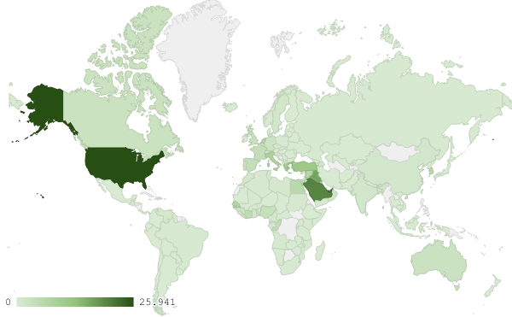
خريطة رقم 1: توزيع الصادرات الصناعية اللبنانية (بمليون د.أ.) خلال شهر كانون الأول من العام 2020

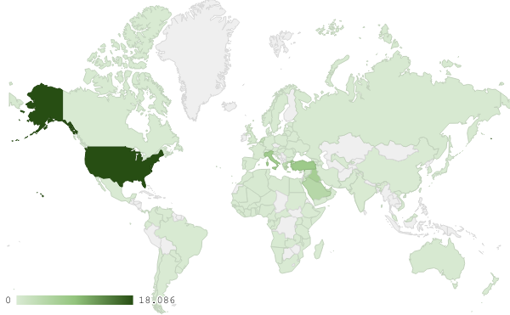
خريطة رقم 2: توزيع صادرات منتجات الصناعات الكيماوية اللبنانية (بمليون د.أ.) خلال شهر كانون الأول من العام 2020

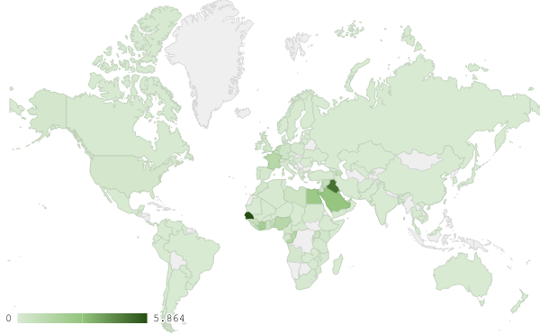
خريطة رقم 3: توزيع صادرات الآلات والأجهزة والمعدات الكهربائية اللبنانية (بمليون د.أ.) خلال شهر كانون الأول من العام 2020

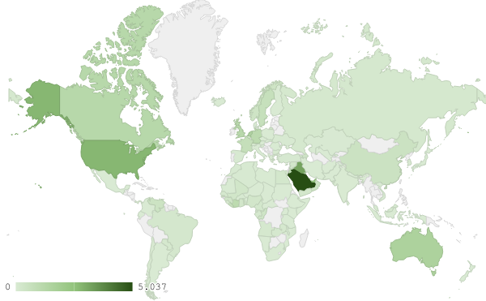
خريطة رقم 4: توزيع صادرات منتجات صناعة الاغذية والتبغ اللبنانية (بمليون د.أ.) خلال شهر كانون الأول من العام 2020

ملحق الرسوم البيانية
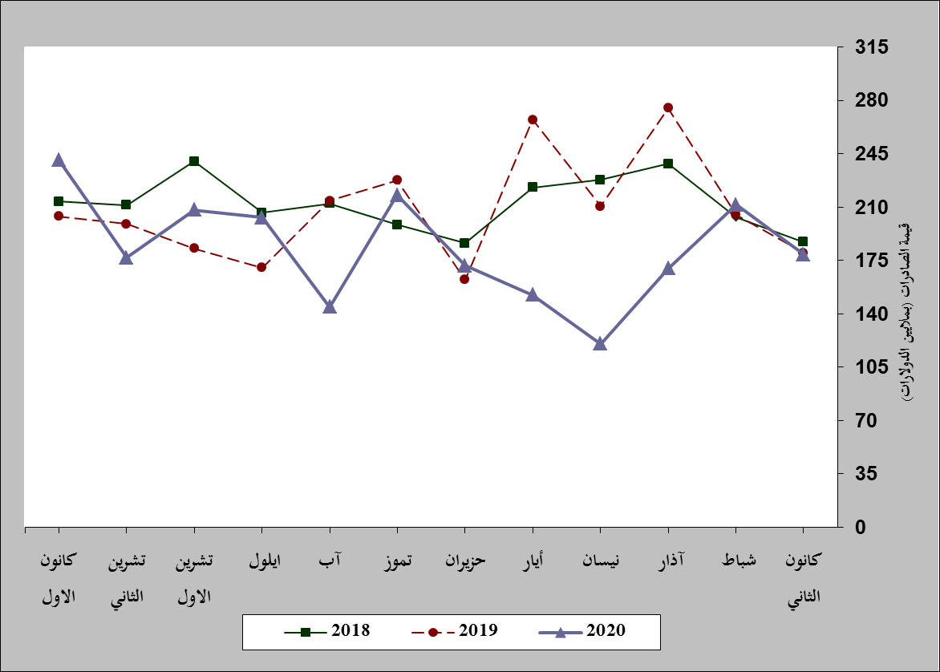
رسم بياني رقم 1: مقارنة قيمة الصادرات الصناعية خلال الاعوام 2018-2019-2020
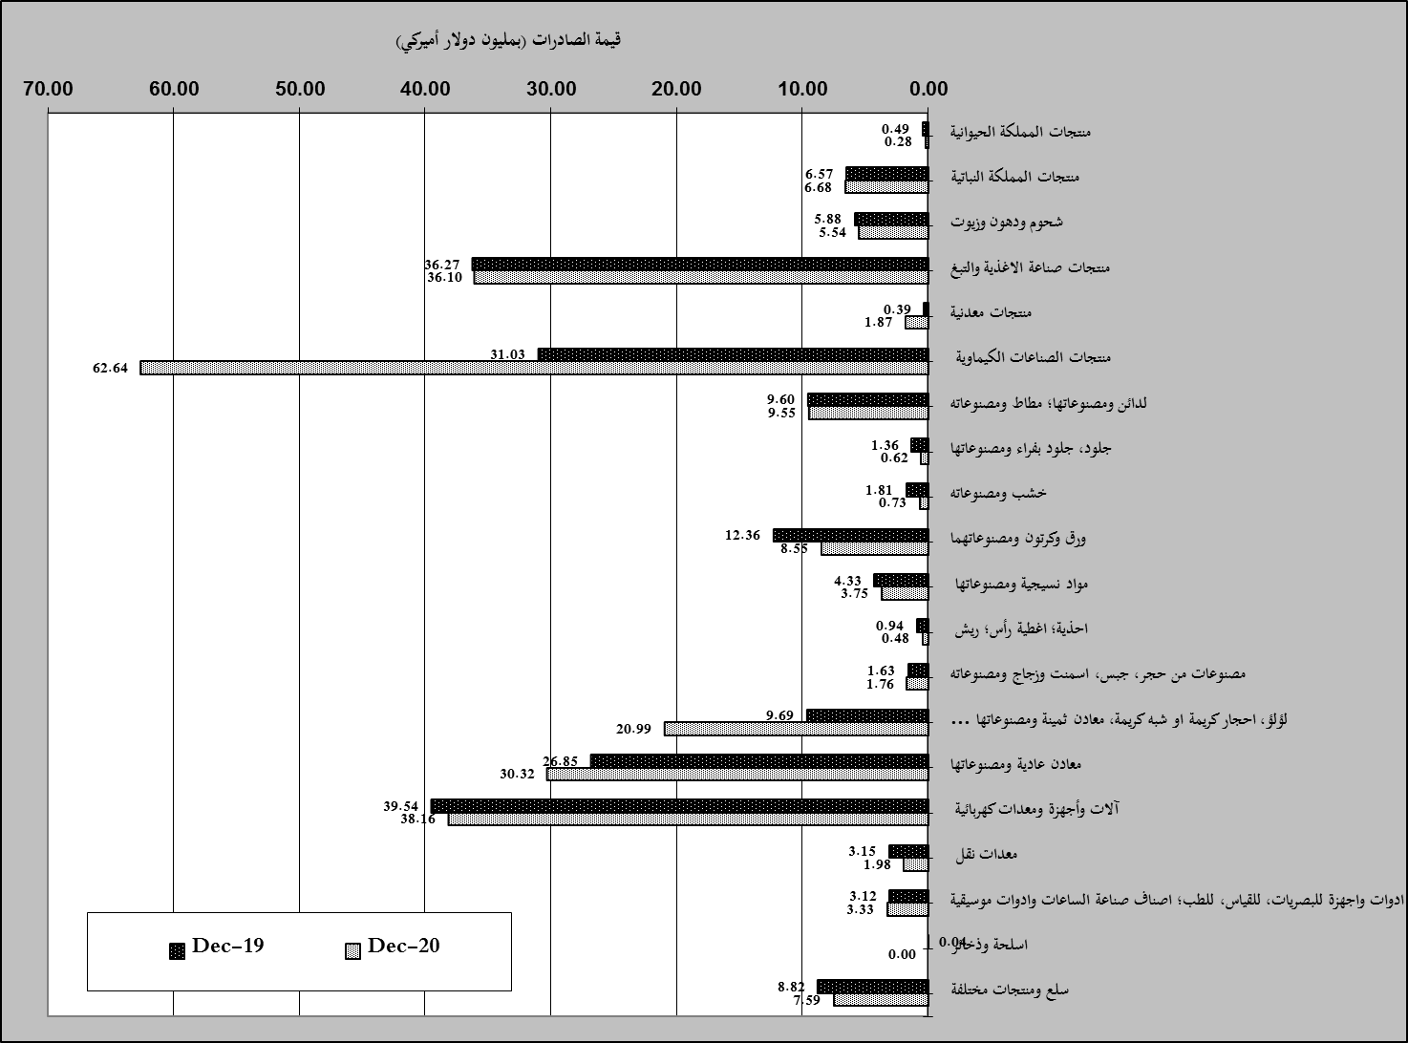
رسم بياني رقم 2: مقارنة قيمة الصادرات الصناعية بين كانون الأول من العام 2020 وكانون الأول من العام 2019
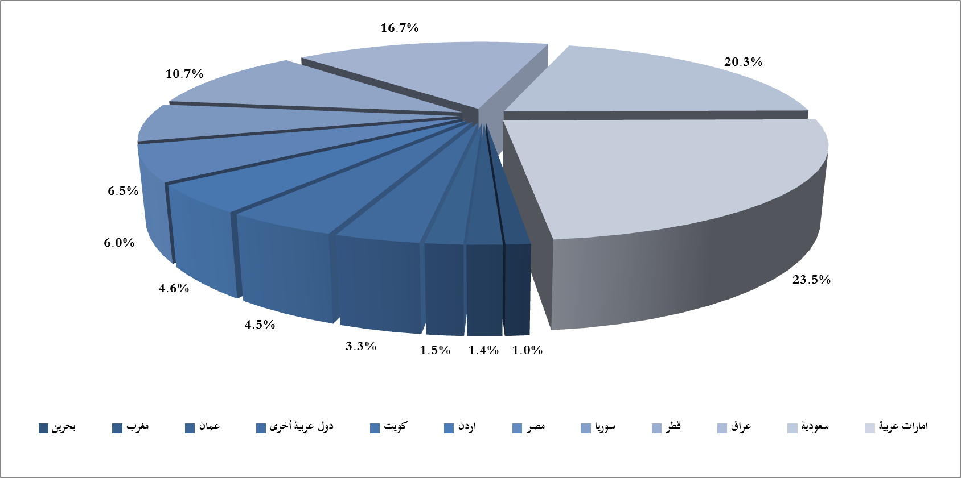
رسم بياني رقم 3: توزيع الصادرات الصناعية الى الدول العربية خلال شهر كانون الأول من العام 2020

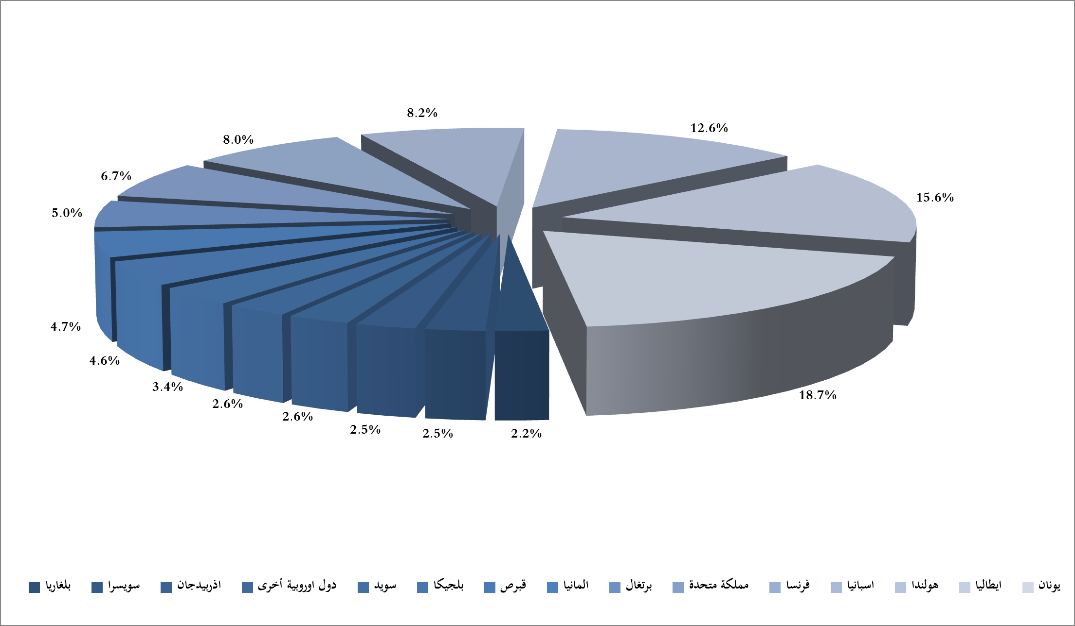
رسم بياني رقم 4: توزيع الصادرات الصناعية الى الدول الاوروبية خلال شهر كانون الأول من العام 2020

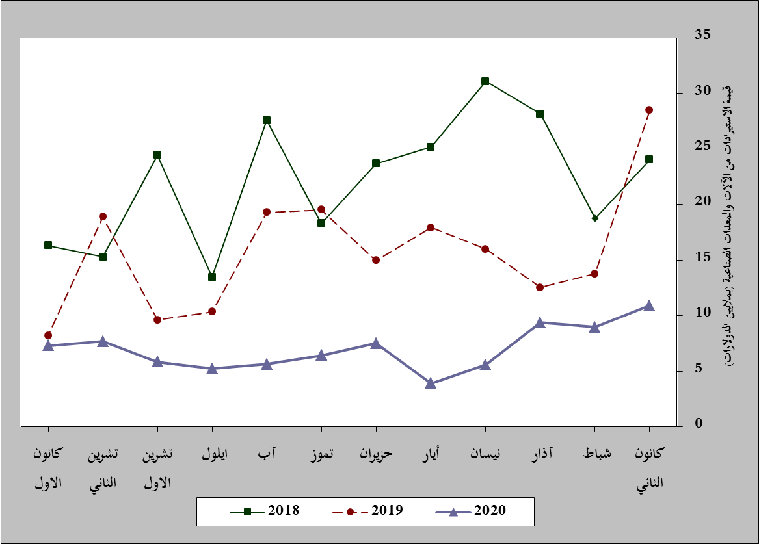
رسم بياني رقم 5: مقارنة قيمة الاستيرادات من الآلات والمعدات الصناعية خلال الاعوام 2018-2019-2020
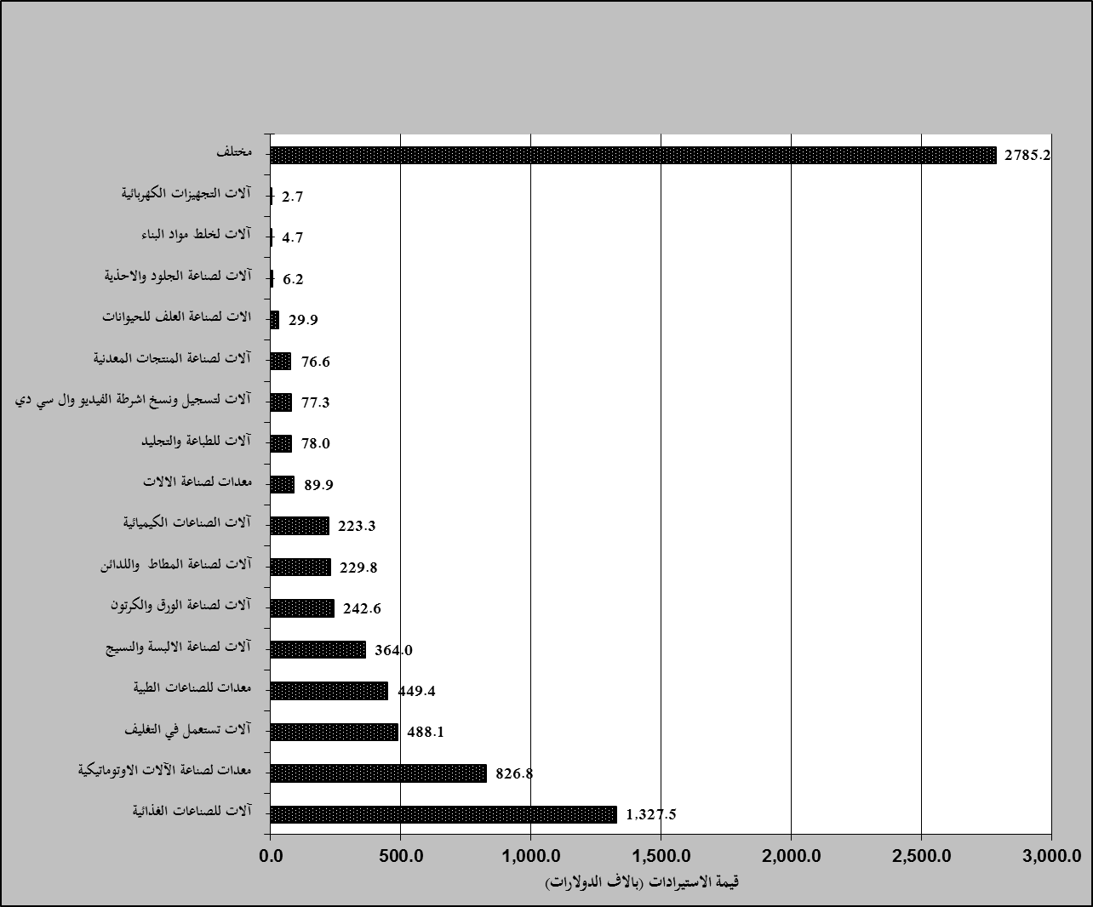
رسم بياني رقم 6: توزيع الآلات والمعدات الصناعية المستورَدة بحسب النشاط الصناعي خلال شهر كانون الأول من العام 2020

بلغت هذا الشهر قيمة الصادرات من الماس الخام وسبائك الذهب والفضة بشكلها الخامي حوالي 60,295 مليون د.أ
بلغت هذا الشهر قيمة الصادرات من خردة الحديد والنحاس والالمينيوم والزنك حوالي 15,415 مليون د.أ
صنفت الآلات والمعدات في هذا الجدول بحسب القطاعات الصناعية العائدة لها في حين تضمن البند "مختلف" الآلات والمعدات التي من الممكن استعمالها في عدة قطاعات.

